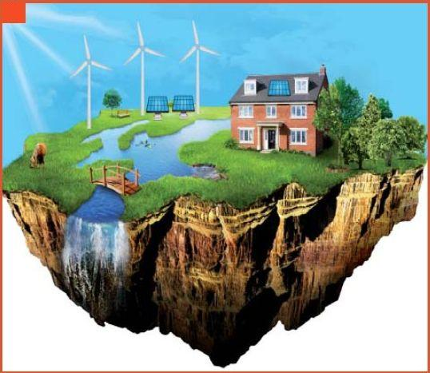
Resursele naturale ale Asiei
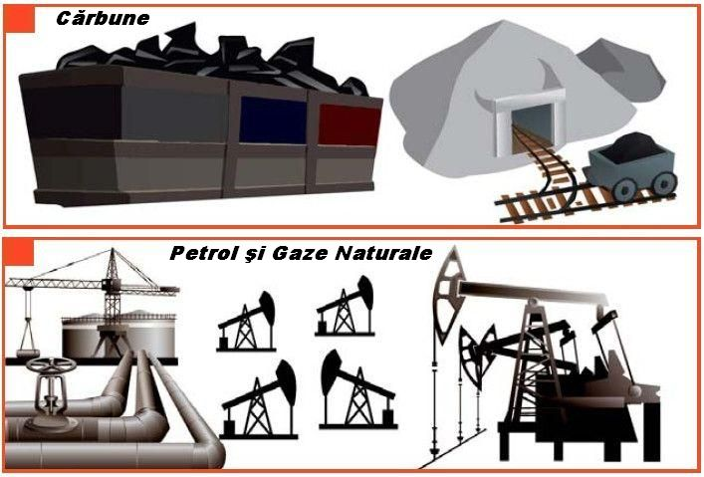
Tot ce foloseşte omul din natură este o resursă naturală. Unele resurse se găsesc în interiorul Pământului şi se numesc resurse de subsol, iar unele se găsesc la exterior şi se numesc resurse de suprafaţă.
Resursele pot fi :
- Resurse neregenerabile – epuizabile Ex. Petrol, Cărbuni Gaze Naturale etc.

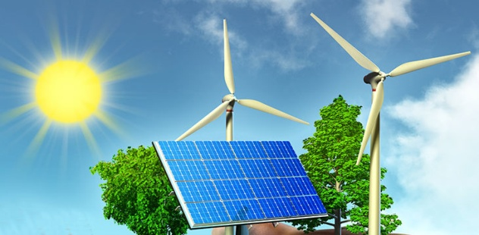
- Resurse regenerabile – inepuizabile Ex.energia solară, eoliană, geotermală etc.
Asia este un continent care dispune de cea mai mare diversitate a resurselor, atât de suprafaţă , cât şi de subsol. Unele resurse se pot concentra în Asia mai mult într-o anumită zonă geografică Ex. Petrolul din Penisula Arabia. Unele ţări extrag propriile resurse (China, India, Rusia ), iar altele nu dispun de resurse proprii important (Japonia ).
Resursele de subsol – petrol, gaze naturale, cărbuni, minereuri
Petrolul se găseşte în zona Orientului Mijlociu, care deţine o treime din rezervele mondiale. Arabia Saudită este ţara situată pe primul loc la producţia de petrol. Petrol se mai găseşte şi în alte zone ale Asiei, dar în cantităţi mai mici. Gazele naturale le întâlnim în aceleaşi zone de exploatare a petrolului.
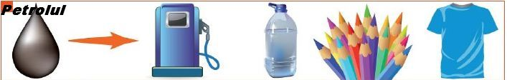
Cărbunii – îi întâlnim în special în China, ţară care deţine o treime din producţia mondială de cărbuni.( locul I în lume ). Cărbuni mai exploatează Rusia şi India.
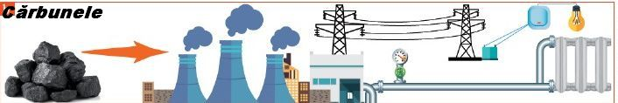
Minereuri de fier se exploatează în China, Rusia şi India
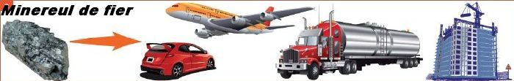
Aur se exploatează în Rusia,India, China Argint în China Cupru se exploatează în Rusia, Kazahstan Uraniu se exploatează în Rusia, China India Diamante se exploatează în Rusia
Resursele de suprafaţă – sunt cele pe care le găsim pe suprafaţa Planetei.
Pădurile – Asia deţine o suprafaţă mare de păduri (Pădure ecuatorială în Indonezia, Pădure de foioase în Japonia şi China, Taiga (Pădure de conifere ) în Rusia. Se utilizează lemnul.
Păşunile - se folosesc pentru hrana animalelor mai ales în zona de stepă Ex. Mongolia
Apele – Asia deţine o reţea hidrografică însemnată. Apa reprezintă o resursă importantă. Este folosită în diferite moduri Ex. Obţinerea de hidroenergie – energia mareelor.
Solul- o resursă importantă de suprafaţă. Solul fertil este repartizat neuniform . În zonele deşertice solurile sunt lipsite de fertilitate.
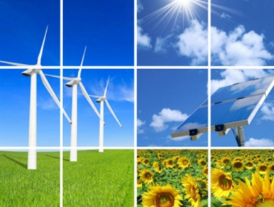
În momentul de faţă pe continetul asiatic se încearcă o trecere de la resursele epuizabile la folosirea cu precădere a resurselor inepuizabile :
-energia mareelor – folosită în Coreea de Sud
-energia solară – folosită în China şi alte ţări unde durata de strălucire a Soarelui este mare
-energia geotermală – care foloseşte căldura Pământului (Japonia )
-energia eoliană – China, Japonia, Rusia şi în alte ţări unde forţa vântului o permite.

